**许诺 1813094 02程序设计的代码风格 2020/6/16~17**

1. **缩进用4个空格**
2. **行宽限制：长的语句分行显示**
3. **命名规范：**

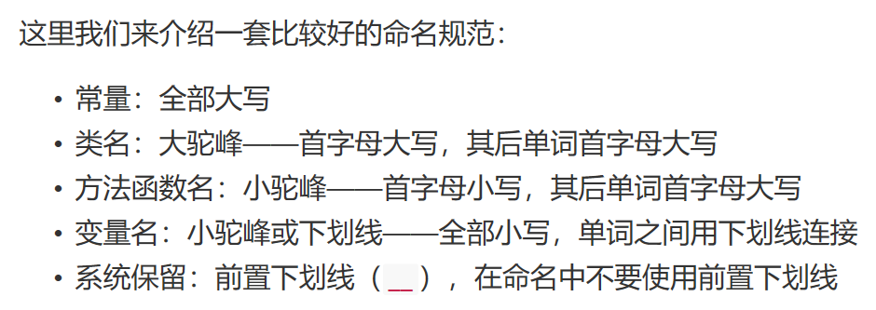

1. **私有变量的读取：get，设置：set**
2. **使用块注释：**

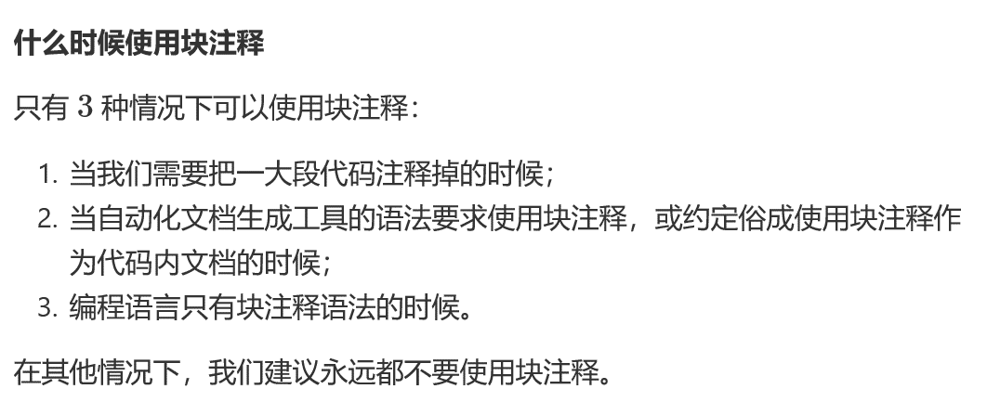

1. **其他情况下用行注释，跨行情况下采用多行注释**